Sensor LM35 con arduino, servidor NGINX y PHP

Vamos a leer el sensor de temperatura (LM35) con arduino, el dato que obtengamos pasara a trave de Python, el cual guardara este valor en un archivo .txt. Finalmente el archivo generado por Python va hacer leido por PHP para colocarlo en nuestra pagina web.
Cabe aclarar que estamos trabajando en Linux con el sistema operativo UBUNTU.

- Codigo y montaje con Arduino
Vamos a realizar el montaje que se muestra en la figura y cargaremos el siguiente codigo a nuestra placa.
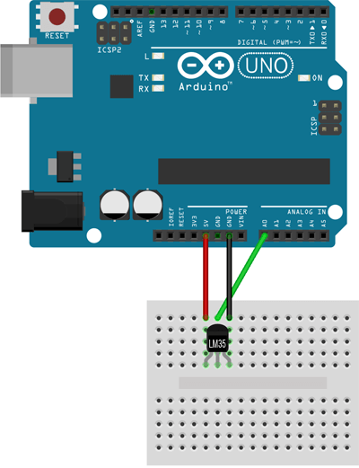
Codigo:

// Declaracion de variables globales
float tempC; // Variable para almacenar el valor obtenido del sensor (0 a 1023)
int pinLM35 = 0; // Variable del pin de entrada del sensor (A0)

void setup() {
// Configuramos el puerto serial a 9600 bps
Serial.begin(9600);

}

void loop() {
// Con analogRead leemos el sensor, recuerda que es un valor de 0 a 1023
tempC = analogRead(pinLM35);

// Calculamos la temperatura con la fórmula
tempC = (5.0 * tempC * 100.0)/1024.0;

// Envia el dato al puerto serial
Serial.println(tempC);
// Salto de línea

// Esperamos un tiempo para repetir el loop
delay(1000);
}

Despues de verificar y compilar nuestro programa en nuestra placa de Arduino, verificaremos por el puerto serial si esta enviando los datos.
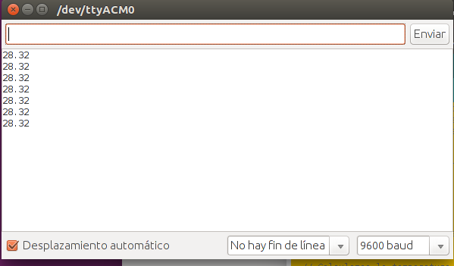
- Codigo en Python

Primera mente se debe tener instalado el modulo serial de python, para eso vamos a realizar los siguientes pasos.
Verificar que version de python tiene instalada en su sistema operativo.

Python 2.x
$ sudo -H pip install pyserial

Python 3.x
$ sudo -H pip3 install pyserial

Si el procedimiento ha sido exitoso, es probable que la salida en tu terminal sea algo parecido a esto:
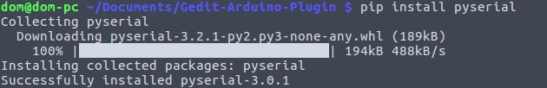
Despues de haber verificado que ya tenemos instalado el complemento serial de pyhton procederemos a crear un archivo llamano “LM35.py”, el cual va a contener el siguiente codigo:

import serial
import time
#Primera parte
arduino=serial.Serial('/dev/ttyACM0',baudrate=9600,timeout=1.0)
#Provocamos un reseteo manual de la placa
arduino.setDTR(False)
time.sleep(1)
arduino.flushInput()
arduino.setDTR(True)
#segunda parte
while True:
lectura=arduino.readline() #capturamos lo que envia arduino
file=open("/home/yule/Escritorio/temp.txt","w") #Abrimos el archivo de texto
file.write(lectura) #Escribimo en el archivo el dato de arduino
file.close() #cerramos el archivo
print (lectura)

En la primera parte del codigo es en donde se definen las variables y los primeros comandos, se define el puerto a usar, en Linux esta ubicado en ‘/dev/tty/ACM0’, en Windows sera COMx.

En la segunda parte del codigo capturamos lo que envia arduino con la linea: lectura=arduino.readline(). Se abre el archivo, se debe indicar la ubicación del archivo y la “w” despues de la coma significa que sera para escribir.
Con el comando: file.write(lectura) se escribe el dato recibido por arduino en el archivo txt, y con el comando file.close() se cierra el archivo.
El programa leera lo que envia el arduino y lo escribira en el archivo de texto a medida que este varie la temperatura.

- Pagina PHP.

Se debe crear un archivo con terminacion en .php, aquí estara incluida la parte de HTML, la parte que nos importa es la que empieza por: “<?” php y finaliza “?>”.
Aqui la linea:
$prueba=fopen("LM35.txt","r") or die ("Error al leer archivo");
Nos abre el archivo solo para lectura, “r” (reading, y se agrega un mensaje de error en caso de que no se pueda abrir el archivo.
En la siguiente linea de codigo es el ciclo while, en donde se obtendra el valor de la temperatura del archivo txt, y este sera impreso en nuestra pagina web.

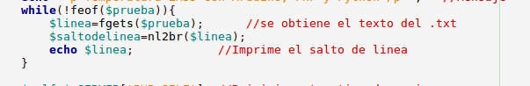

Codigo:

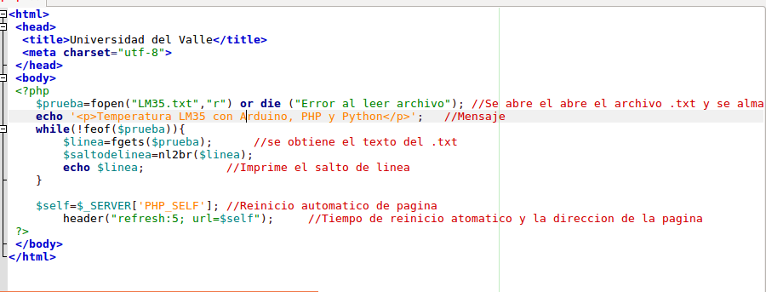

Imagen pagina web:

